50126《地基基础》课程导学方案
马天珍
同学们好，我是榆林市电大你的辅导老师，现在我把2020年秋季50126《地基基础》课程学习方法给同学们介绍一下，大家可根据我的详细截图指导进行学习。请大家认真观看导学方案，早日完成学习任务和作业。
本课程是国家开放大学道路桥梁工程技术专业的一门主要的专业课，本大纲适用于国家开放大学地基基础课程的的教材编写和教学，亦可供其它相近专业（建筑工程技术和建设工程管理）地基基础课程教师、学生及工程技术人员参考使用。课程导学方案主要帮助学员了解本课程的教学内容、教学要求、学习任务和考核方式等。
- 平台登录方法
1、登录国家开放大学网站，网址：http://www.ouchn.cn/ ，进入主页后，然后选择“学生登录”
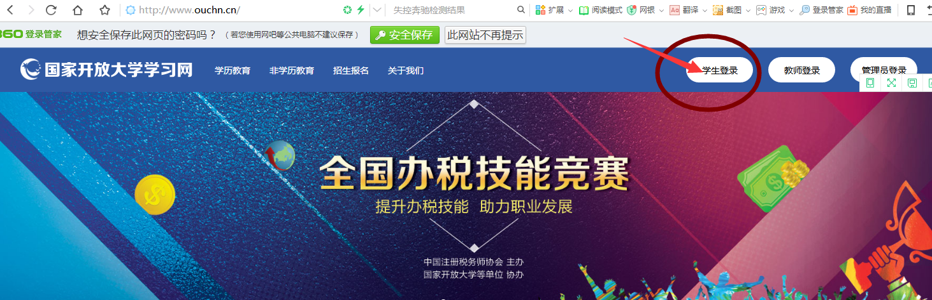
2、在“学生登录”界面输入用户名、密码和验证码。用户名是自己的13位学号，密码是自己的8位出生年月日。
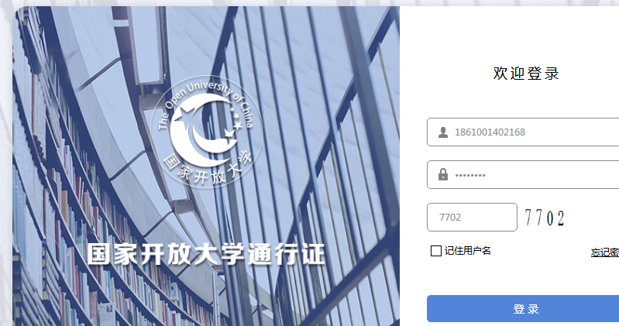

3、进入自己的学习平台网页，点击你准备学习课程旁边的“进入学习”，及可开始对该课程的学习和完成形成性考核任务。

- 课程考核方式及学习方法
（一）考核方式
1. 考核方式及计分方法
本课程考核采用形成性考核与终结性考试相结合的方式。形成性考核占课程综合成 绩的 50%，终结性考试占课程综合成绩的 50%。课程考核成绩统一采用百分制，即形成性考核、终结性考试、课程综合成绩均采用百分制。课程综合成绩达到 60 分及以上（及 格），可获得本课程相应学分。
2.形成性考核任务的形式及计分方法
本课程的形成性考核满分 100 分，占课程总成绩的 50%，由阶段作业共 4 次，每 次 25 分，共计 100 分。
3. 考试方式及计分方法
闭卷，卷面成绩 100 分，占课程总成绩 50％。
4. 考试时限
90 分钟。
- 学习方法
本课程学习建议
《地基基础》是一门涉及面宽，具有一定的理论性但又与实际紧密联系的课程。其实践性强、内容多，与其他课程相比在教学方法上和教学形式上应有所不同。因此建议：
1. 在以讲授（面授、录像讲授）为主的同时，要重视和安排现场参观实际工程和试验室的土工试验操作学习。
2. 针对学员主要是成人、在职业余学习的特点，讲授相关概念理论和方法时要通俗易懂，从学员经常看到的实际工程和有关生活中的现象讲起，相关的理论要重视归纳、对难点要及时的剖析相关的方法，要及时的整理出解题思路和程式，必要时提出列表解题法，让学员按部就班进行计算，可获得较好的效果。
3. 面授时应尽量采用多媒体电化教学手段，特别是讲述到桩基础时，桩的形式较多，要配以相关的照片和录像便于学员掌握相关内容。
2如果你在学习过程中遇到了问题：
（1）自助答疑：去“常见问题”搜索你关注的问题；
（2）论坛答疑：去“交流讨论”区发帖，向学习伙伴们和老师求助；
- （3）人工答疑：我们有专业的教学团队为你提供学习支持服务。当学习中遇到问题时，去“教师团队”向老师求助，或直接通过课程首页“我要提问”中找到主持教师、辅导老师等的电话或邮箱，向他们寻求帮助。
三、完成形考任务方法
1、进入自己的学习平台网页，点击你准备学习课程旁边的“进入课程”，及可开始对该课程的学习和完成形成性考核任务。
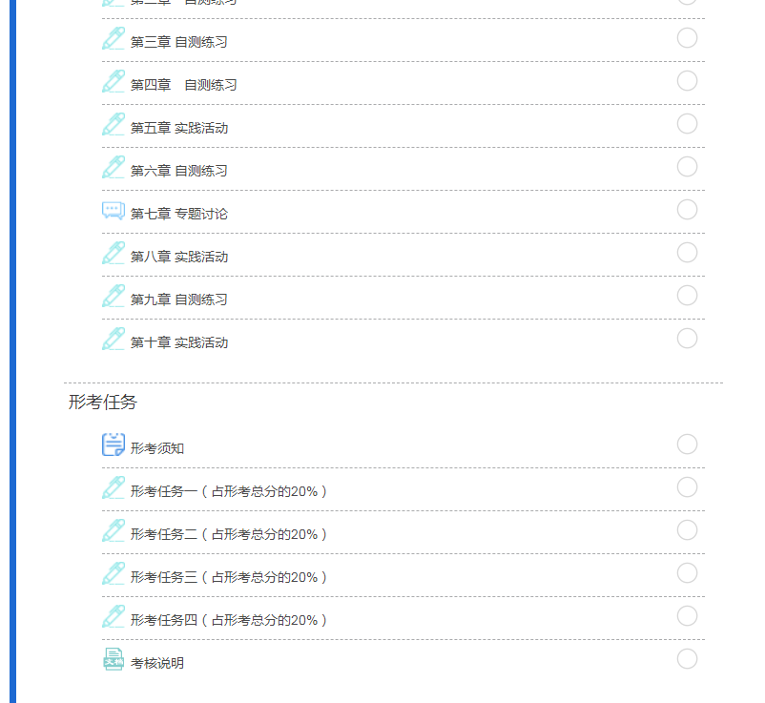
2、每次形考任务做完后，提交所有答案并保存即可。

- 温馨提示：查找形成性考核参考答案：可打开“榆林广播电视大学”网站主页：www.ylrtvu.cn/在教学服务栏点击“导学助学”。
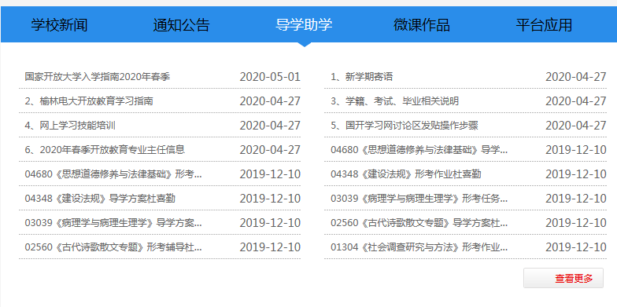
4、在“导学助学”的“2020秋导学方案、2020秋助学辅导” 栏目里，有本学期每门课程的“导学方案” 和“形考辅导（形成性考核作业参考答案）” 。在搜索栏中输入课程名称，即可找到相关课程的形考作业参考答案。

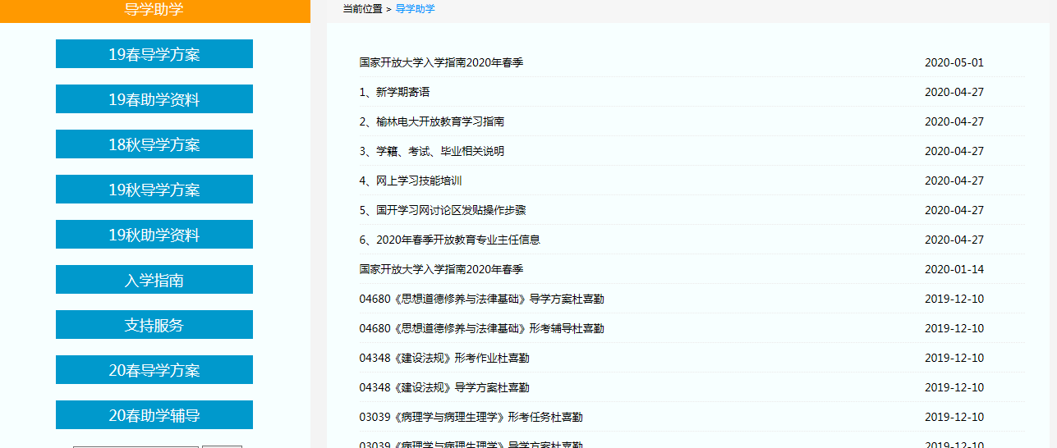

四、论坛发帖方法及要求
国开网讨论区发贴子操作步骤
1、同上，登录国家开放大学网站，网址：http://www.ouchn.cn/ ，进入自己主页后，点击相关课程后面的“进入课程”，出现如下界面：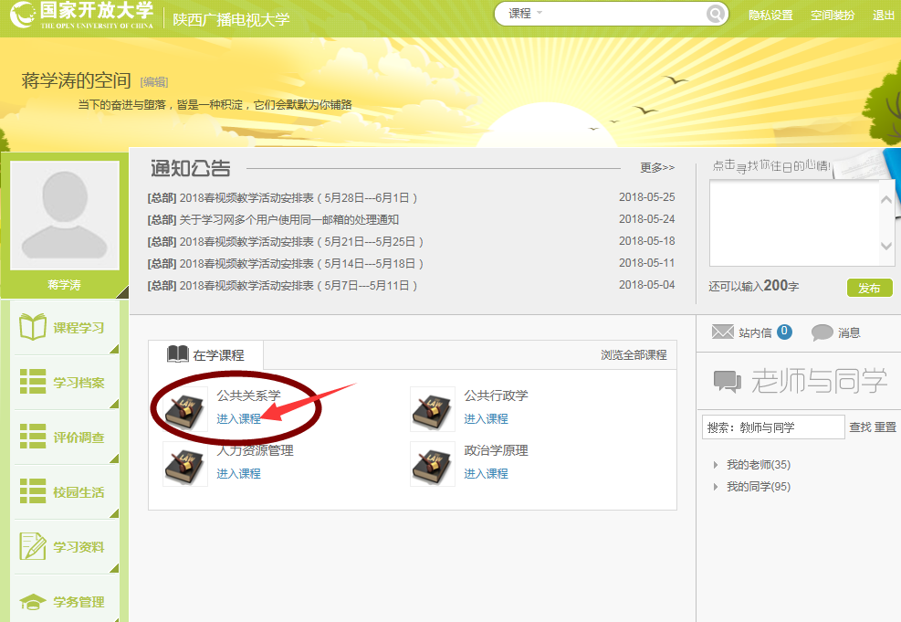

- 进入课程后，点击“讨论区”，或者是“课程讨论”，进入课程讨论页面。
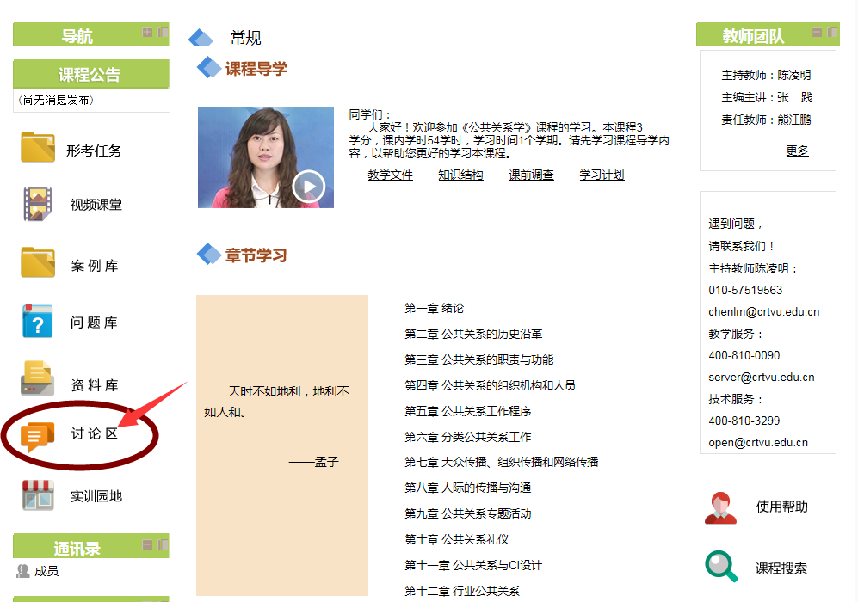

5、点击课程讨论区的“开启一个新话题”。
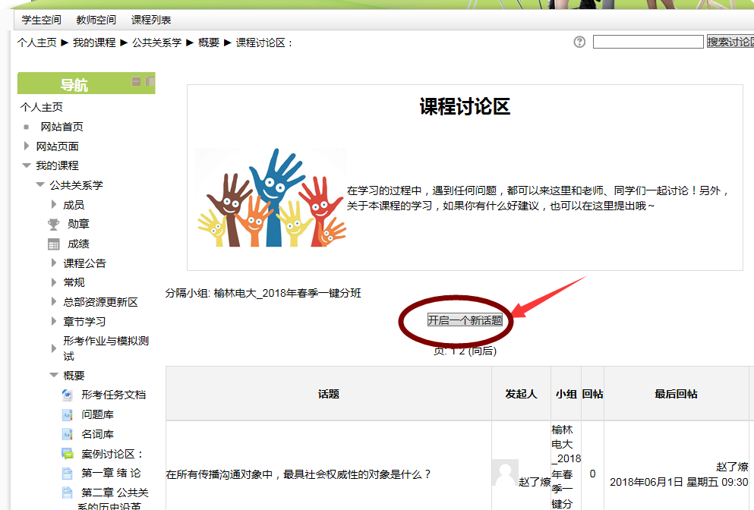

- 在主题中输入你要提问的问题，在正文处填写问题内容，最后点击“发到讨论区”即可完成发贴子。
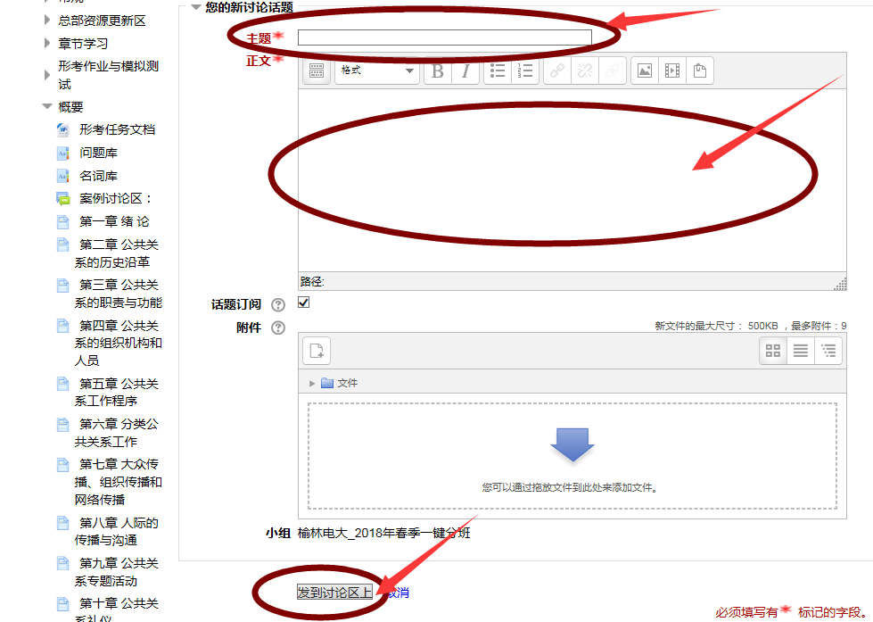
特别提醒：该课程要求每位学员在国开网课程讨论区发10个以上贴子，作为平时成绩的一部分。

五、导学教师联系方式
本课程导学老师为榆林电大分马老师，联系电话：18691554984
QQ 546806784
电子邮箱：546806784@qq.com,

欢迎学习咨询，祝大家学习愉快！

